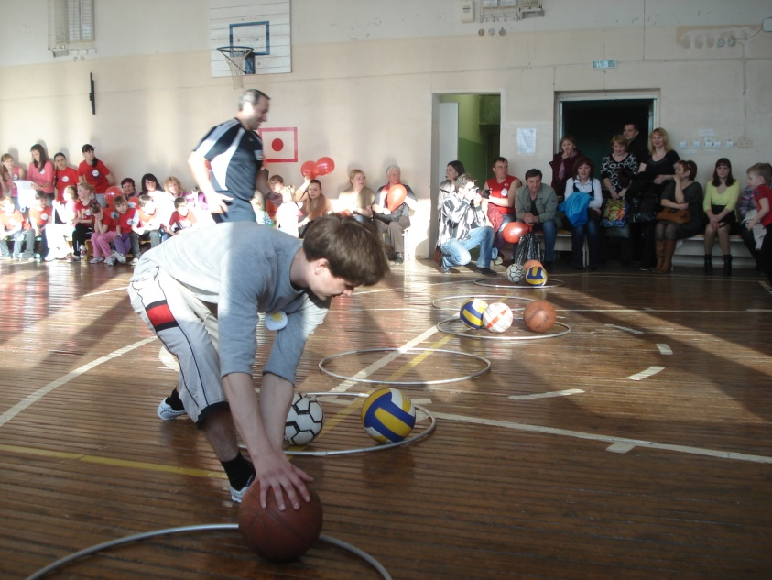
3 марта, в МБОУ «Гимназия» состоялось спортивное мероприятие, в котором принимали участие и родители и дети - командное первенство. Четыре команды проходили этапы веселой эстафеты, соревнуясь в ловкости смекалке и скорости.

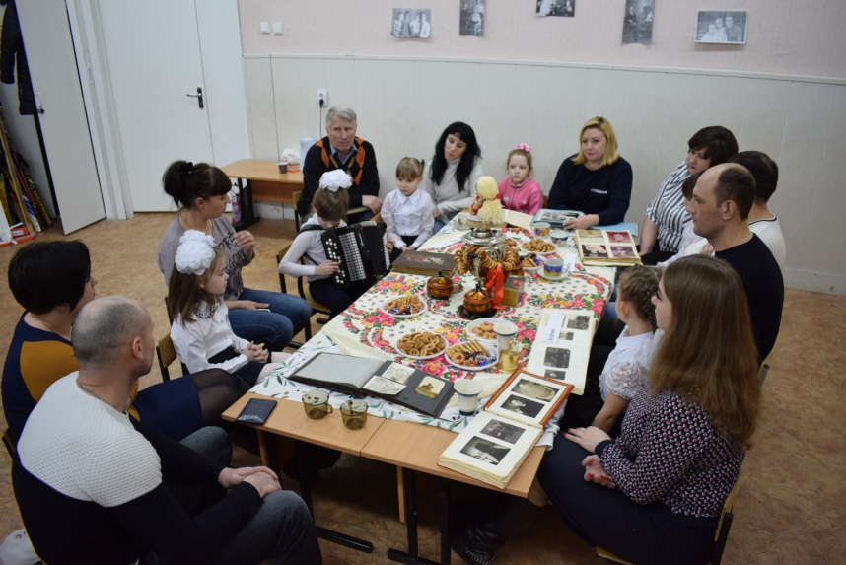
В МБОУ СШ № 6 в 1 "А" классе состоялся вечер "Семейного альбома". Традиция составлять и хранить семейные альбомы прочно вошла в нашу жизнь. Семейный фотоальбом... В начале встречи девочки прочитали добрые стихи о фотографиях хранящих память старины и открыли первую страницу вечера "Семейный портрет". Семьи рассказывали о себе, о своих традициях, увлечениях. Просматривая и листая пожелтевшие страницы альбома, знакомили гостей с историей создания альбома и своей семьи.
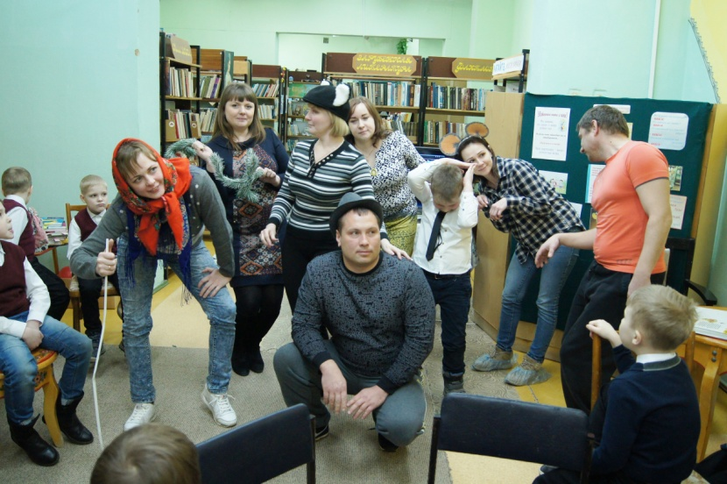
Ученики 1 «Б» класса вместе с родителями побывали в библиотеке №7. Здесь проводилась игровая программа «Дружим с книгой всей семьёй». Все дети и взрослые были разделены на 3 команды. Они участвовали в разнообразных конкурсах: «Собери пословицу», «Узнай книгу по обложке», «Мозаика», «Веришь – не веришь», «В какой стране родилась книга». В музыкальном конкурсе «Весёлые нотки» все дружно пели детские песни. В танцевальном конкурсе проявилось мастерство и детей, и взрослых.
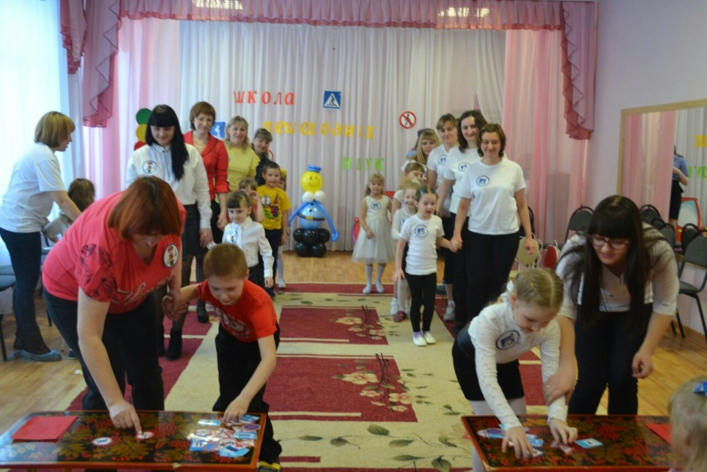
27 февраля в детском саду №28 отрядом ЮИД МБОУ СШ №10 было проведена конкурсная программа для будущих первоклассников и их родителей, посвященная правилам дорожного движения. Дети вместе с родителями выполняли различные задания: пели частушки о ПДД, танцевали, разгадывали загадки, отвечали на вопросы викторины, участвовали в различных конкурсах. Кроме заданий, дети знакомились с ПДД вместе с любимыми сказочными героями: Буратино и Незнайкой.
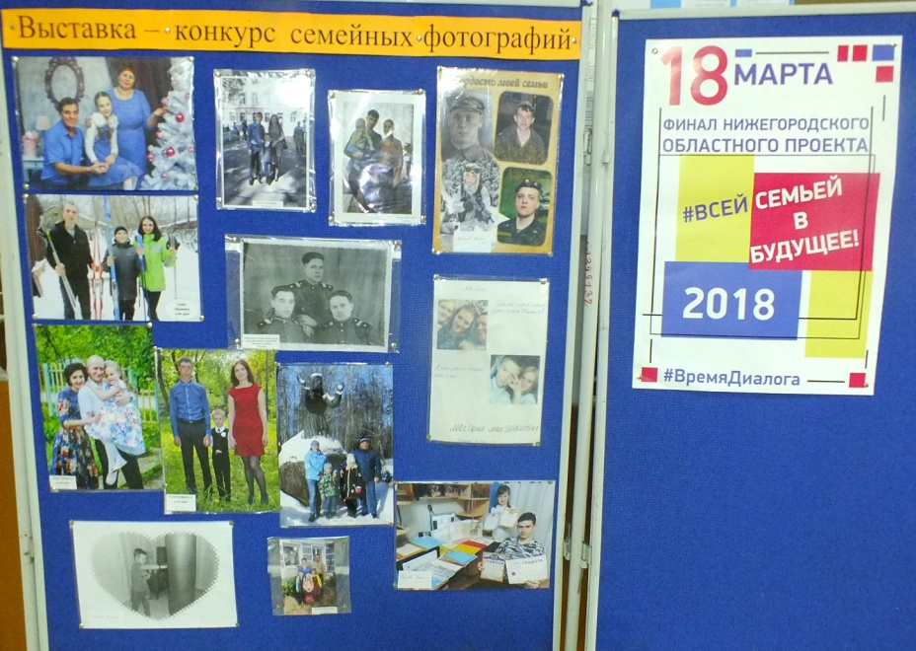
26 февраля была оформлена выставка лучших семейных фотографий на темы «Гордость моей семьи», «Моя семья в истории страны». На выставку было представлено 64 работы, отражающих увлечения, семейный отдых, трудовые будни. Лучшие фотоработы были представлены на выставке и отмечены грамотами.

